BRYŁY – praca klasowa
Imię i nazwisko ……………………………………………………… Klasa VI
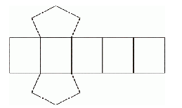
- Zapisz jakie po złożeniu siatek wyją bryły i podaj ilość wierzchołków i krawędzi powstałych brył .

Nazwa : ……………………………………………………………………………………………………………..
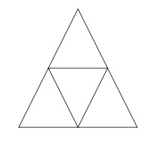
Ilość krawędzi : ……..
Ilość wierzchołków : ……………

Nazwa : ……………………………………………………………………………………………………………..
Ilość krawędzi : ……..
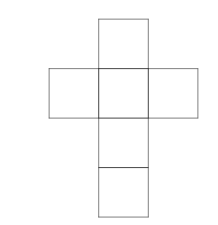
Ilość wierzchołków : ……………

Nazwa : ……………………………………………………………………………………………………………..
Ilość krawędzi : ……..
Ilość wierzchołków : ……………
- Oblicz objętość graniastosłupa przedstawionego na rysunku
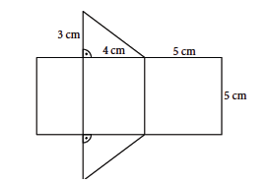

- Narysuj siatkę prostopadłościanu , którego podstawą jest prostokąt o wymiarach 2 cm na 3 cm , w wysokość prostopadłościanu wynosi 4 cm. Oblicz jego ple całkowite.

